投标函

投 标 函
致： （招标人）
1、根据已收到的 （项目名称） 的招标文件，我单位经研究上述项目招标文件的投标须知、技术规范等有关文件后，我方按上述技术规范和要求条件承包上述项目，我方同意执行招标文件第七章报价要求的规定，按照油田公司计价规则（计价标准）为基准下浮 %结算的投标价格报价。投标保证金：人民币 万元。投标有效期：自开标之日起 日历日。
2、一旦我方中标，我方保证自合同签订之日起至 年 月 日按合同约定完成服务工作，并于中标后、签订合同前按照辽河油田公司的要求及时办理相关手续。
3、我方的投标文件包括下列内容：
（1）投标函；
（2）法定代表人身份证明（或授权委托书）；
（3）投标保证金；
（4）偏差表；
（5）服务方案；
（6）资格审查资料；
（7）项目组织管理机构；
（8）机密信息接受承诺函；
……
4、我方承诺在招标文件规定的投标有效期内不撤销投标文件。
5、如我方中标，我方承诺：
（1）在收到中标通知书后，在中标通知书规定的期限内与你方签订合同；
（2）在签订合同时不向你方提出附加条件；
（3）按照招标文件要求提交履约保证金；
（4）在合同约定的期限内完成合同规定的全部义务。
6、我方在此声明，所递交的投标文件及有关资料内容完整、真实和准确，且不存在第二章“投标人须知”第1.4.3项规定的任何一种情形。
投标人：（盖章）
法定代表人或授权委托人：（签字或盖章）

日期： 年 月 日

法定代表人身份证明（授权委托书）
法定代表人身份证明
（如以法定代表人身份投标用此表）

投标人名称：
姓名： 性别： 年龄： 职务：
系 （投标人名称）的法定代表人。
特此证明。

附：法定代表人身份证复印件。

注：本身份证明需由投标人加盖单位公章。



投标人： （电子公章）
年 月 日

投标保证金

偏差表
偏差表
投标人名称：
招标编号：
招标文件条目号 | 招标文件条款 | 投标文件条款 | 偏离部分内容 | 偏差影响范围
注：投标人应表明投标文件部分实质上响应了招标文件中的关键条款。在响应/偏离表中注明相应详细描述在投标文件中的具体页码。所有负偏离项必须在此表中列出，无偏离项（包括正偏离项）不要写入此表。
如无偏离，请在该表中填写“无偏离”。

服务方案

资格审查资料

项目组织管理机构

机密信息接受承诺函

其他资料

《资格要求》中响应的资料

非联合体投标

独立法人
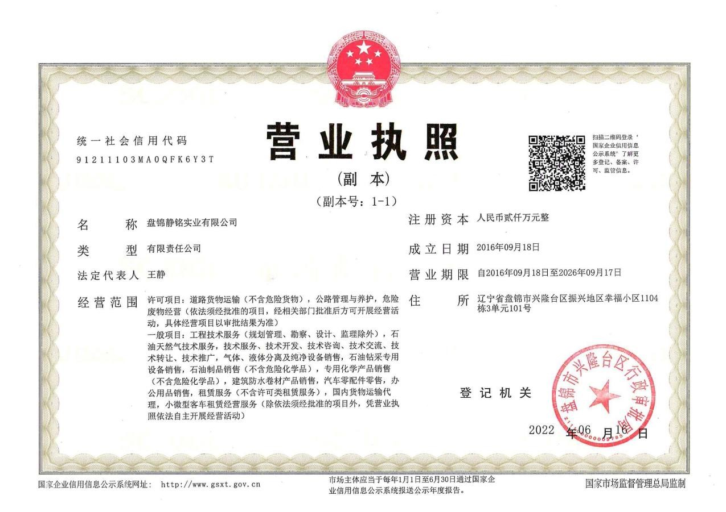

道路运输经营许可证
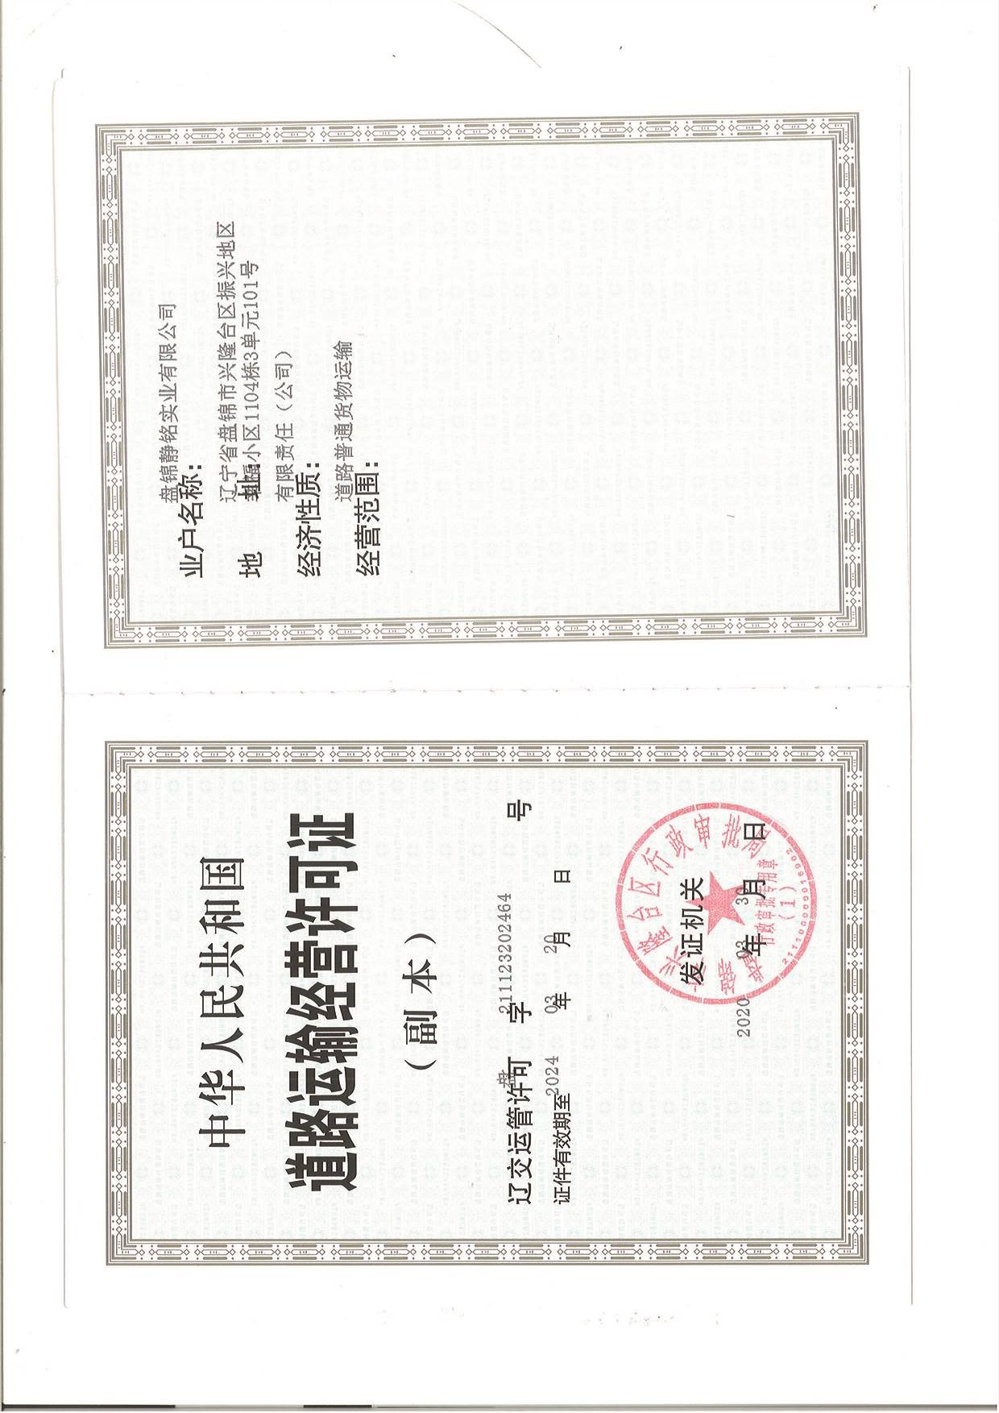

国家企业信用信息公示系统

人员

主要负责人

HSE培训合格证

安全生产负责人

HSE培训合格证

安全管理人员

HSE培训合格证

施工项目负责人

HSE培训合格证

中国石油招标投标网

签署合规承诺书

连续服务能力

租赁合同

《商务要求》中响应的资料

体系建设

质量管理体系认证证书
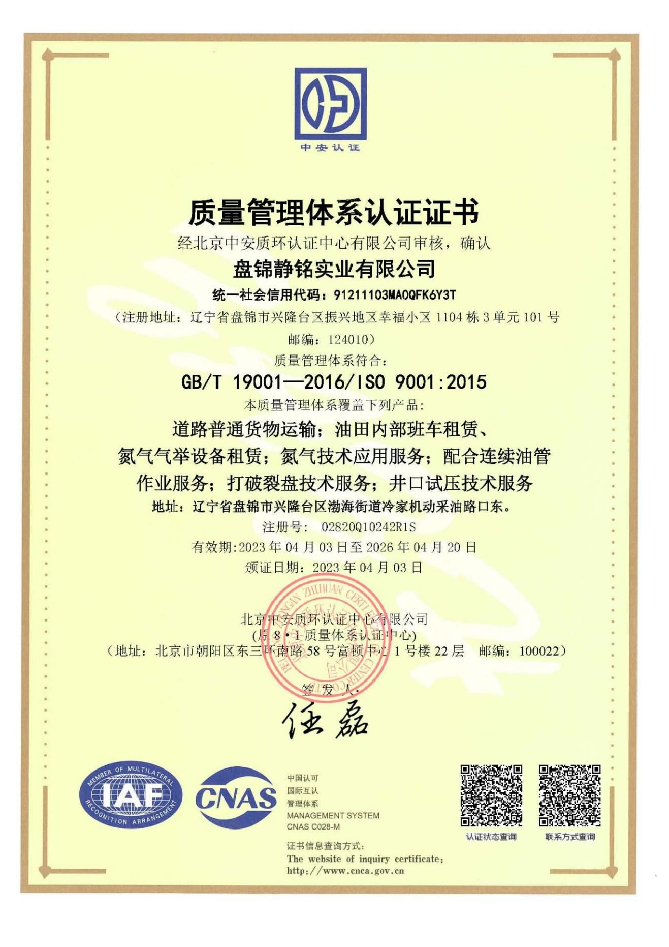

环境管理体系认证证书
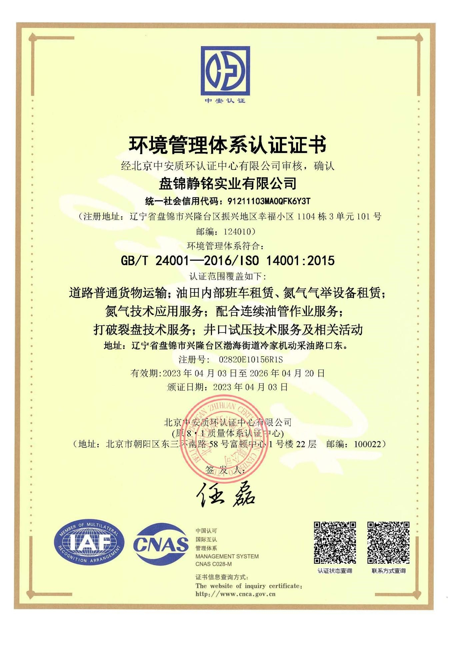

职业健康安全体系认证证书
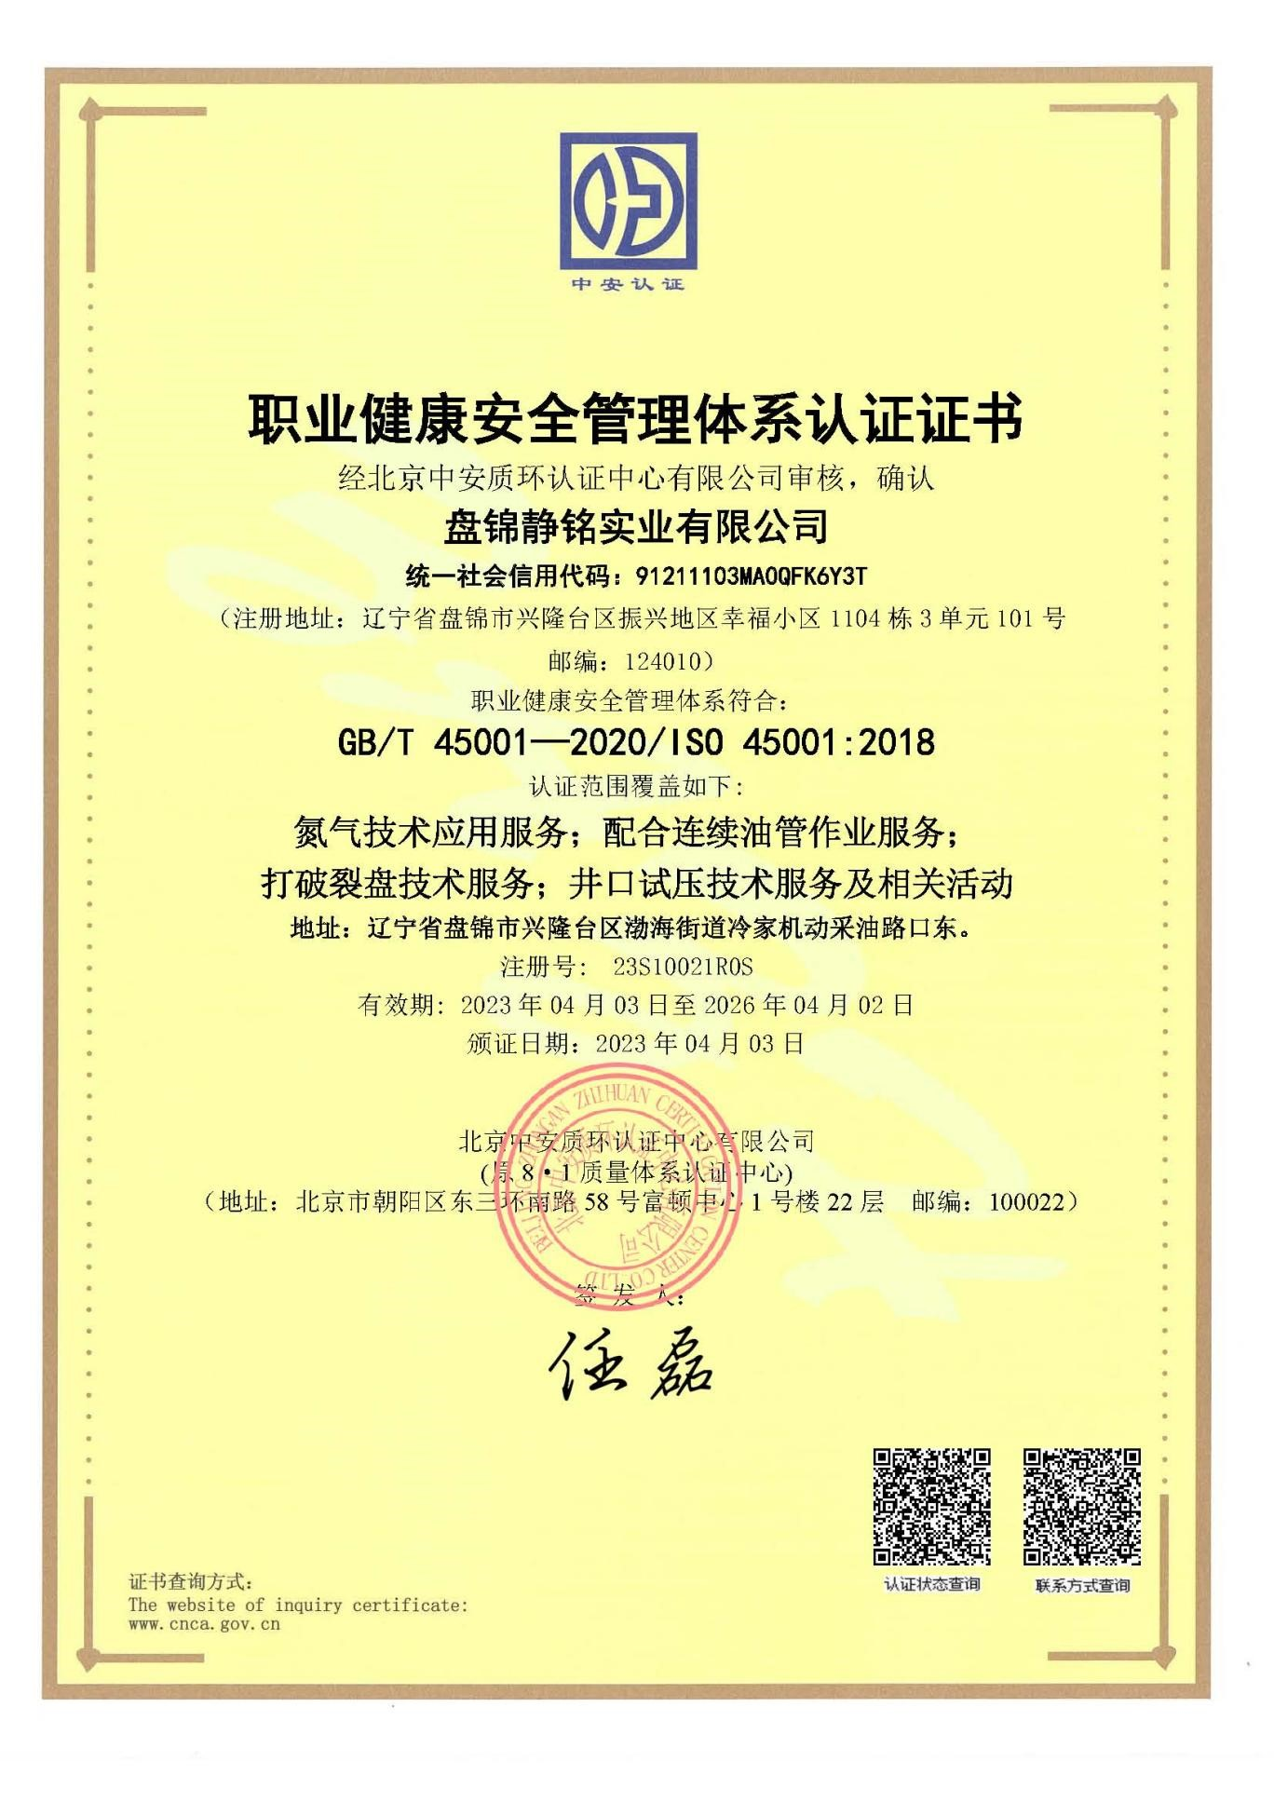

业绩

服务类

合同

发票

银行资信证明

《技术要求》中响应的资料

服务方案

组织机构

施工组织

QHSE管理

项目相关的内容

质量保证措施

违约责任承诺

安全环保相关保证措施

风险的初步评估

HSE作业计划书

安全技术措施

应急预案

环境保护措施

机动车

登记证书

行驶证

照片

保险

